Materia: Filosofía

Profesor: Concha Damián

Curso: 6 año B

Trabajo Práctico N ° 1
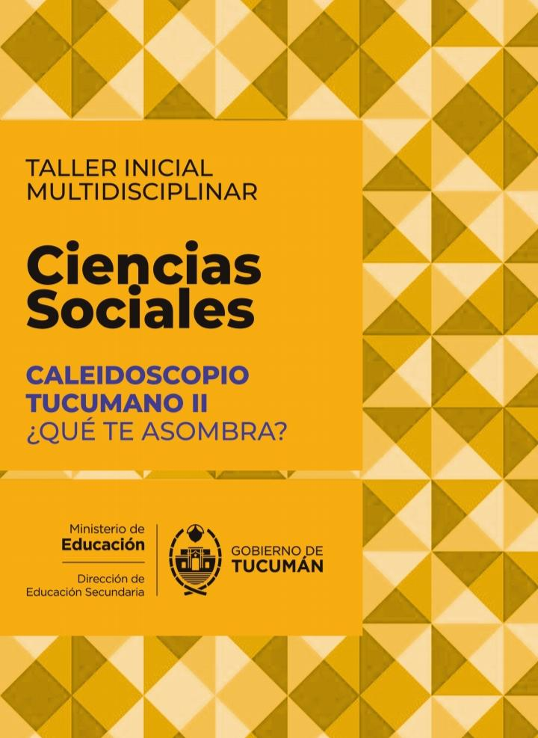

Taller: Caleidoscopio Tucumano ¿Qué te asombra?
Tema: Historias Desenterradas
Actividad: Exploradores del Pozo: “ El fondo de la memoria “
Inicio:
El docente realizará un repaso del tema que se ha venido trabajando, "Historias desenterradas", para dar continuidad a la Parte 3 de la actividad "Exploradores del Pozo: Fondo de la Memoria".
Desarrollo
Durante el desarrollo de esta actividad, los estudiantes trabajarán en grupo y deberán escribir una carta desde el presente a las futuras generaciones sobre lo trabajado durante el tema "Historias desenterradas" y la actividad "Exploradores del Pozo: Fondo de la Memoria", referidas al Pozo de Vargas. Las producciones deberán dar cuenta de forma argumentada de los siguientes aspectos: el Pozo de Vargas y su importancia como sitio clave para la historia reciente de la provincia, la relación entre las evidencias materiales o testimonios de la reconstrucción histórica, la contribución de la arqueología forense a los procesos de verdad y justicia, la importancia de reconocer lo que hay debajo del suelo que pisamos, y el sentido que adquiere la memoria en la relación de nuestro presente y nuestro territorio.
Final:
Para finalizar la actividad, se realizará una socialización de las producciones realizadas por los estudiantes en grupos, para poder comentar y compartir sus trabajos. En caso de que la actividad no llegue a su conclusión, se continuará en la siguiente clase para darle cierre a la a lo estudiado.

